Projet VPN :
Auteurs : Matthieu Caron et Jeremy Gaudin
Versions : 1.0 (18/06/2024)
Dépendances : Open VPN

Guide installation et mise en place du VPN :

Étape 1 :
Vous devez installer l’application Open VPN sur le site officiel (voir ci-dessous).
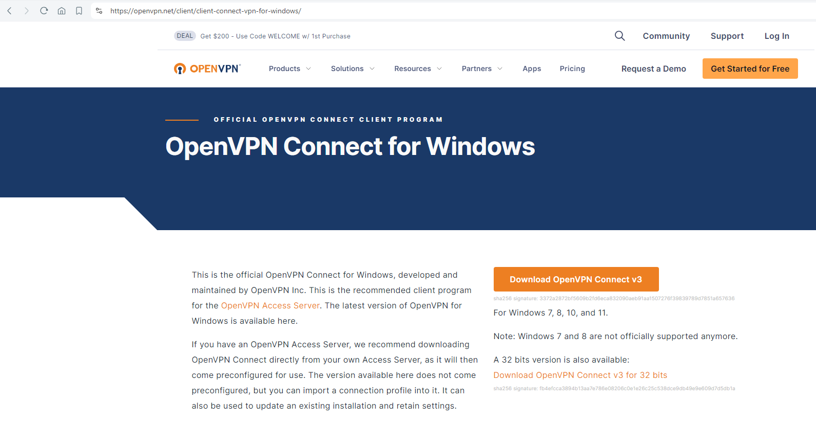

Étape 2 :
Il vous faut récupérer vos fichiers de connexions client contenant un certificat, une clé et la configuration fournie par le serveur.

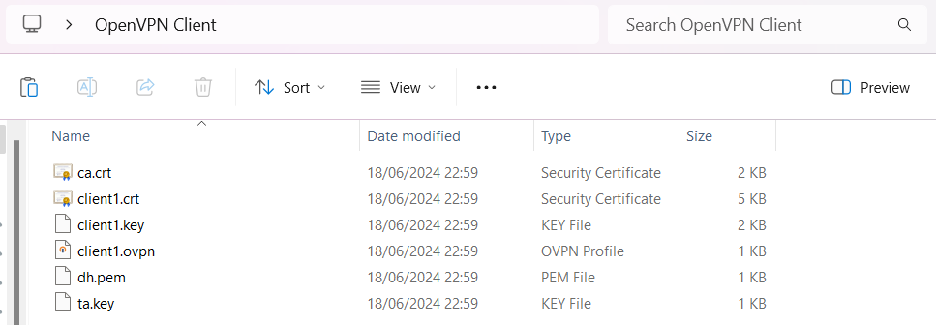

Étape 3 :
Lancer l’application Open VPN, vous serez redirigé sur la page « Import Profile » (comme ci-dessous).
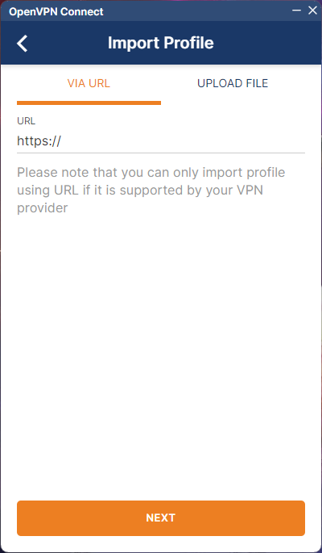

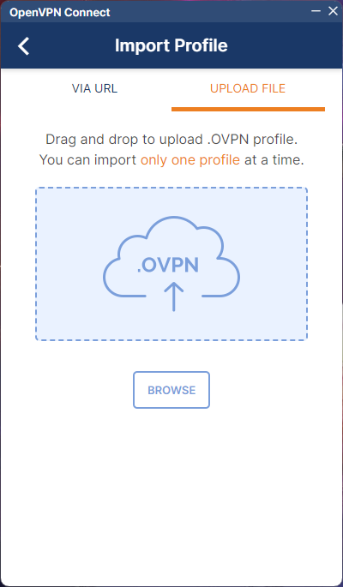
Étape 4 :
Aller sur la page « Upload File » puis cliquer sur « Browse ».

Étape 5 :
Sélectionner le fichier de votre compte client puis une fois le compte sélectionné, cliquer sur connecter.
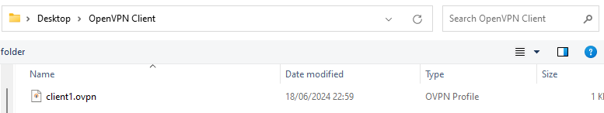
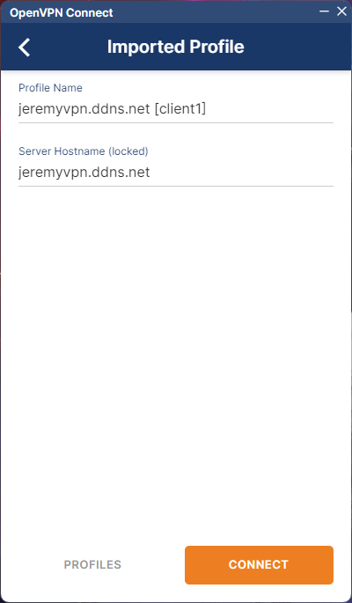
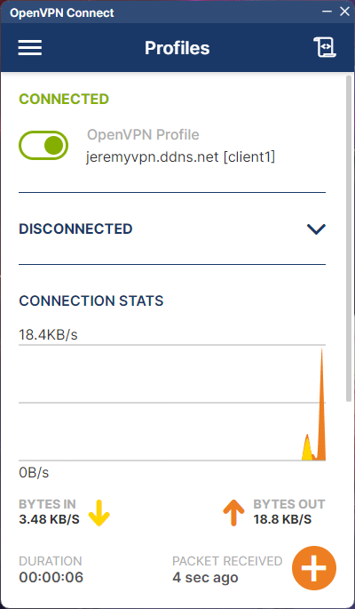
Félicitation, vous avez réussi à installer et à configurer le VPN ! Vous pouvez maintenant accéder à votre profil.

